**Qué es la fotografía macro y cómo capturar detalles que ni tus ojos pueden ver**

* La Cámara **Macro Telefoto de Ultra iluminación** del [**HUAWEI Pura 70 Pro**](https://consumer.huawei.com/cl/offer/smartphones/pura-70-pro-buy/) permite capturar objetos con claridad a sólo 5 cm del sensor.
* Este sensor cuenta con una apertura focal de 2.1mm, cuya ventaja es que te permitirá capturar pequeños detalles incluso con poca luz. ⁠

Con su irrupción en la escena digital, la fotografía en teléfonos móviles ha transformado radicalmente la manera en que capturamos y compartimos momentos. Los avances tecnológicos han permitido a los usuarios no solo mejorar la calidad y la rapidez de las imágenes que capturan, sino también expandir los límites de lo que es posible documentar.

Desde su lanzamiento en 2012, la serie P de Huawei, ahora llamada **HUAWEI Pura**, siempre ha buscado brindar a las personas una experiencia superior en fotografía, ofreciendo no sólo una mejora en el procesamiento de imagen, sino también en la manera de tomar fotografías: con los nuevos smartphones de la **Serie HUAWEI Pura 70** no sólo se ha logrado que los teléfonos sean capaces de fotografiar sujetos en movimiento a 200 km/h o más, sino que también capturan detalles que muchas veces son imposibles de apreciar por el ojo humano, permitiéndote descubrir más del mundo que te rodea.

Para la fotógrafa Paz Vásquez, reconocida por su trabajo en el campo de la moda, “los detalles cuentan”, y luego de probar el desempeño de la Cámara Macro Telefoto de Ultra Iluminación del [**HUAWEI Pura 70 Pro**](https://consumer.huawei.com/cl/offer/smartphones/pura-70-pro-buy/), comenta que:

*“Como fotógrafa profesional, siempre busco herramientas que no solo cumplan, sino que superen mis expectativas en cada sesión. Recientemente he tenido el privilegio de explorar las capacidades de la cámara del HUAWEI Pura 70 Pro, y debo admitir que me ha dejado impresionada.*

*La cámara del Huawei Pura 70 Pro es mucho más que un simple conjunto de lentes y sensores; es una ventana hacia un mundo de posibilidades fotográficas. Sus múltiples modos ofrecen un abanico de opciones que enriquecen la creatividad y la expresión visual.*

*Lo que realmente destaca es su apertura variable f/1.4 - f/4.0, una característica que, junto con su sensor de gran tamaño, redefine la captura de imágenes en condiciones de baja luminosidad. Esta combinación única permite obtener fotografías sorprendentemente nítidas y detalladas incluso en entornos donde la luz es escasa, proporcionando resultados excepcionales que antes parecían inalcanzables.*

*Además, la incorporación de una cámara macro telefoto de ultra iluminación eleva aún más el nivel de la fotografía móvil. La capacidad de capturar detalles tan minuciosos y con tal precisión es espectacular, ofreciendo a los usuarios explorar y documentar el mundo en una escala nueva.”*

**Cámara Macro Telefoto de Ultra Iluminación: Fotografías sorprendentes de día o de noche**

Una de las 3 cámaras de los HUAWEI Pura 70 Series es la Cámara Macro Telefoto de Ultra Iluminación, que en el caso del **HUAWEI Pura 70 Pro** es de 12 MP con zoom óptico de 5x y un rango de zoom de hasta 200x, que aporta la posibilidad de capturar objetos con claridad a sólo 5 cm del sensor.

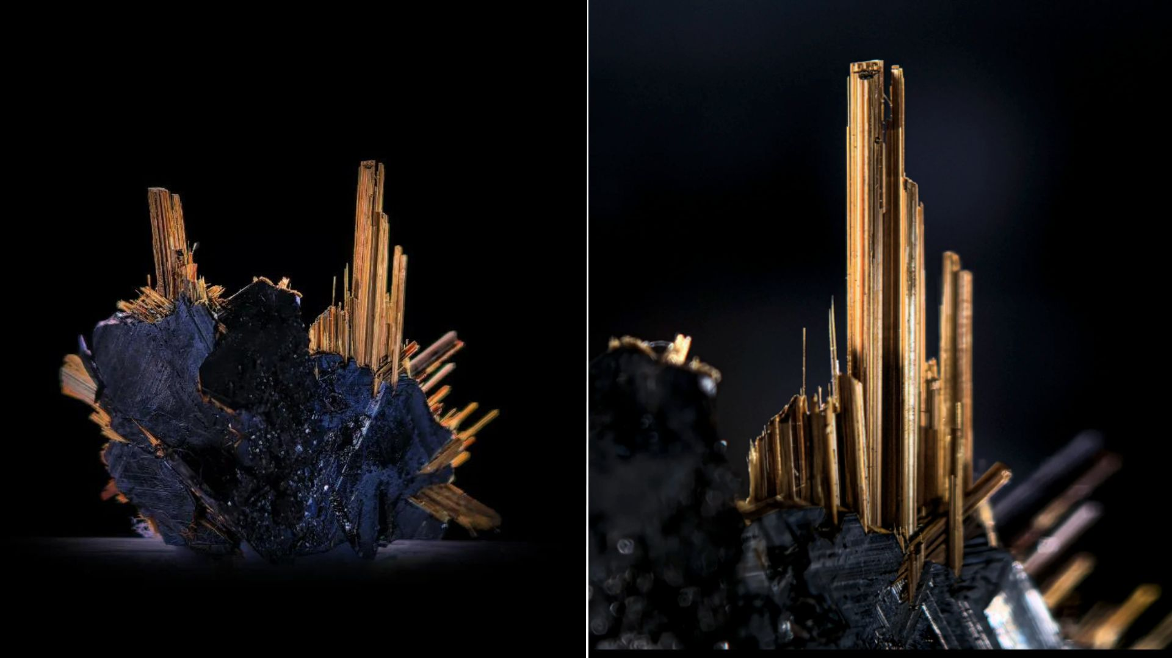

Este sensor cuenta con una apertura focal de 2.1mm, cuya ventaja es que te permitirá capturar todos estos pequeños detalles incluso con poca iluminación.⁠

Por otro lado, también puedes obtener detalles de los objetos lejanos, pues además del zoom óptico que permite capturar elementos lejanos con un gran nivel de detalle, también puedes aplicar un zoom de hasta 200x, que se apoya del **motor XD Fusion Pro** para capturar imágenes con buena calidad, incluso si están a cientos de metros de ti.

Para obtener detalles que sorprendan a la vista, Vásquez recomienda 7 simples pasos para usar la Cámara Macro Telefoto de Ultra Iluminación:

* Acércate lo más posible para conseguir detalles nítidos.
* Procura mantenerte lo más quieto posible. Si apegas tus codos a tu cuerpo disminuirás la trepidación, es decir, el desenfoque por movimiento. Lo más seguro es apoyar tu celular en alguna superficie estable.
* Asegúrate de tener una buena fuente de iluminación. La luz natural siempre será un acierto, pero también puedes experimentar con luces externas como linternas u objetos que reflectan luz para resaltar diferentes partes de tu sujeto.
* Presta atención a los detalles. En la fotografía macro, hasta la mínima pelusa puede cambiar tu foto. Presta atención al fondo y asegúrate de que tu sujeto resalte.
* Simplifica el fondo para que el sujeto principal resalte. Asegúrate de llenar el encuadre de manera atractiva y considera la composición para una imagen balanceada.
* Después de tomar la foto puedes ajustar el contraste y la saturación para realzar los detalles y hacer que tu imagen sea aún más impresionante.
* Finalmente, atrévete a jugar y diviértete. Experimenta con diferentes texturas, luces y elementos como el agua. La fotografía macro es una gran oportunidad para ver el mundo desde una nueva y fascinante perspectiva.

**Cómo activar el modo Supermacro del HUAWEI Pura 70 Pro:**

* Abre la app de Cámara.
* Desplázate hacia la izquierda hasta Más.
* Selecciona Supermacro.

También puedes mover el teléfono hacia el objeto que quieres fotografiar, como pueden ser monedas, insectos, etc. y en ese momento aparecerá un símbolo de flor en el rango de aumentos que se ubica en la parte inferior de la pantalla. Al mismo tiempo, en la parte superior izquierda, podrás ver una guía que te ayudará a saber hacia dónde está apuntando la cámara del teléfono para poder ubicar el enfoque que deseas.

Estas innovaciones en la fotografía digital aplicada a los teléfonos móviles no solo democratizan la fotografía de calidad, sino que también inspiran a fotógrafos de todos los niveles a explorar y expandir sus habilidades creativas en nuevas direcciones.

Recuerda que el [**HUAWEI Pura 70 Pro**](https://consumer.huawei.com/cl/offer/smartphones/pura-70-pro-buy/) de 12 GB de RAM y 512 GB de almacenamiento ya está disponible en la [Tienda Online Oficial de Huawei](https://consumer.huawei.com/cl/offer/), donde puedes adquirirlo a un precio especial de lanzamiento de $899.990 en sus colores Blanco Invernal y Negro Carbono, y llevarte además de regalo los HUAWEI FreeBuds Pro 3.

Además, por tiempo limitado, puedes llevarte **dos teléfonos HUAWEI Pura 70 Pro por $1.299.990** y ambos obtendrán de forma gratuita el seguro de protección HUAWEI Care Protección Accidente por tres meses.

**###**

**Acerca de Huawei Consumer Business Group**

Los productos y servicios de Huawei están disponibles en más de 170 países y son utilizados por más de una tercera parte de la población mundial. El conglomerado cuenta con catorce centros de investigación y desarrollo en Alemania, Suecia, Rusia, India y China. Huawei Consumer Business Group (CBG) es una de las tres unidades de negocio de la compañía, la cual cubre smartphones, PCs, tablets, wearables, audio, monitores y pantallas, lentes inteligentes, telemática y servicios en la nube. La red global de Huawei ha sido construida con más de 30 años de experiencia en la industria de las telecomunicaciones, y se ha dedicado a brindar los últimos avances tecnológicos a consumidores alrededor del mundo. Para más información, visita: [https://consumer.HUAWEI.com](https://urldefense.com/v3/__https:/consumer.HUAWEI.com__;!!BupLon6U!sDUgY2hshPavgUNoC24eb3lgXMh_mz1IzgC6UhAbShQDS3zIdxdJ38CvgDrvnqF-FYkbpDUC1Aw8N56TWtZQXqAuswf77mcgiA$)

**Para actualizaciones regulares de HUAWEI Consumer BG, por favor síguenos en:**

**Facebook:**<https://www.facebook.com/HuaweimobileCL/>

**YouTube:**<https://www.youtube.com/@HuaweiDeviceChile>

**Instagram:**<https://www.instagram.com/huaweimobilecl/>

**Contacto de prensa another:**

Elina Ambriz Valencia / PR Executive

[elina.ambriz@another.co](mailto:elina.ambriz@another.co)

+56 9 3514 0258

Tamara Marambio / Senior PR Expert

[tamara.marambio@another.co](mailto:tamara.marambio@another.co)

+56 9 3022 0833